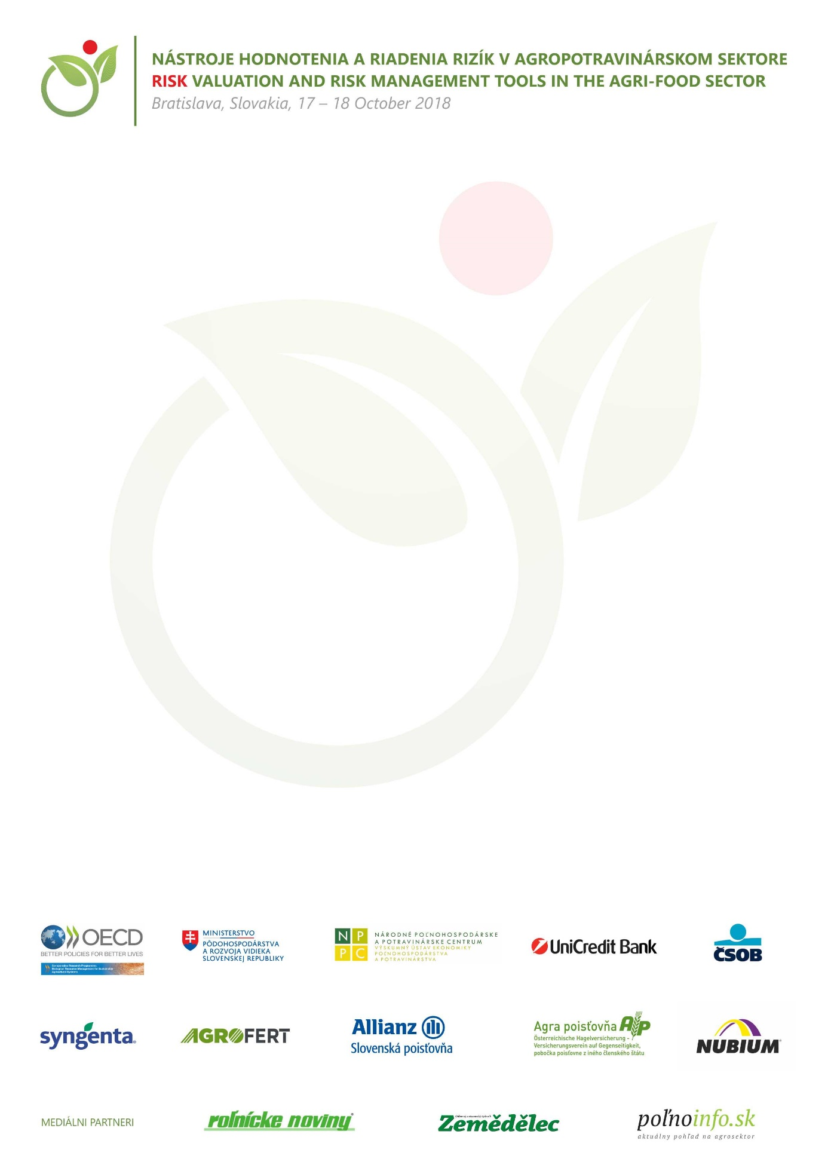

Národné poľnohospodárske a potravinárske centrum –
Výskumný ústav ekonomiky poľnohospodárstva a potravinárstva
pod záštitou podpredsedníčky vlády a ministerky pôdohospodárstva a rozvoja vidieka Slovenskej republiky

si Vás dovoľuje pozvať na medzinárodnú vedeckú konferenciu

Nástroje hodnotenia a riadenia rizík
v agropotravinárskom sektore

17. – 18. október 2018

Hotel DoubleTree by Hilton Bratislava

Cieľom konferencie je oboznámiť tvorcov poľnohospodárskych politík, akademickú a odbornú verejnosť s nástrojmi riadenia a eliminácie rizika v agropotravinárskom sektore.

Na konferencii sa zúčastní PHIL HOGAN – Komisár EÚ pre poľnohospodárstvo a rozvoj vidieka a ministri V4 + Rakúska, s ktorými bude na 2. deň konferencie diskusia.

Na konferenciu sa prosím zaregistrujte do 15. septembra 2018,
Registračný formulár a bližšie informácie nájdete na www.vuepp.sk/konferencia/

Konferencia je podporená z Kooperatívneho výskumného programu OECD pre riadenie biologických zdrojov pre udržateľné poľnohospodárske systémy.

Rokovacími jazykmi konferencie budú anglický a slovenský jazyk. Tlmočenie bude zabezpečené.

DoubleTree by Hilton Hotel Bratislava
Trnavská cesta 27/A
831 04 Bratislava

PROGRAM

17. október 2018 – prvý deň konferencie – vedecká časť

8:30 - 9:30 Registrácia

9:30 – 10:15 Otvorenie prvého dňa

Gabriel Csicsai - štátny tajomník Ministerstva pôdohospodárstva a rozvoja vidieka Slovenskej republiky

Zuzana Nouzovská – generálna riaditeľka Národného poľnohospodárskeho a potravinárskeho centra, Slovenská republika

András Székács – (Výskumný ústav agroenvironmentálnych vied, Maďarsko; člen Vedeckého poradného orgánu, Kooperatívneho výskumného programu, OECD) Prezentácia Kooperatívneho výskumného programu OECD

10:15 – 10:30 Prestávka

10:30 – 13:00 Všeobecný pohľad na riadenie rizík a výzvy

Emil Macho (predseda Slovenskej poľnohospodárskej a potravinárskej komory, Slovenská republika) – Výzvy pre súkromný sektor v riadení rizík v poľnohospodárstve.

Ladislav Miko (vedúci Zastúpenia Európskej komisie na Slovensku) – Nástroje riadenia rizík v rámci SPP EÚ po roku 2020

Frank Van Tongeren (Riaditeľstvo OECD pre obchod a poľnohospodárstvo) – Aká je úloha vlády pri riešení riadenia rizík v poľnohospodárstve.

Milan Lapin (Univerzita Komenského v Bratislave, Slovenská republika) – Dlhodobé výzvy v oblasti klímy

Holger Meinke (Tasmánsky poľnohospodársky inštitút na univerzite v Tasmánii, Austrália) – Znalosti z riadenia vysokej klimatickej variability: Austrálske skúsenosti

Jaroslava Sobocká (Národné poľnohospodárske a potravinárskeho centrum- Výskumný ústav pôdoznalectva a ochrany pôdy, Slovenská republika) – Dlhodobé výzvy klimatických zmien a relevantnosť pôdnoklimatických podmienok

13:00 – 13:30 Panelová diskusia

13:30 – 14:45 Obedná prestávka

14:45 – 15:45 Aktuálny stav národných politík

Michael Wolf (Spolkové ministerstvo pre trvalo udržateľný rozvoj a cestovný ruch, Rakúsko) – Nástroje riadenia rizík v Rakúsku

Sumudu Boyinová, Václav Vilhelm, Jindřich Špička, (Ústav zemědělské ekonomiky a informací, Česká republika) Riadenie rizík v poľnohospodárstve – porovnanie situácie v USA, EÚ a Českej republike

15:45 - 16:30 Panelová diskusia

16:30 Koniec prvého dňa konferencie

18. október 2018 – druhý deň konferencie – strategická časť

9:30 - 10:00 Otvorenie druhého dňa

Gabriela Matečná – podpredsedníčka vlády a ministerka pôdohospodárstva a rozvoja vidieka Slovenskej republiky

Phil Hogan – Komisár EÚ pre poľnohospodárstvo a rozvoj vidieka

Frank Van Tongeren – Vedúci oddelenia pre politiku obchodu a poľnohospodárstva, riaditeľstvo pre obchod a poľnohospodárstvo, OECD

10:00 - 10:30 Pozícia krajín k riadeniu rizík v agropotravinárskom sektore

Elisabeth Köstinger – Spolková ministerka pre trvalo udržateľný rozvoj a cestovný ruch Rakúska

Miroslav Toman - Minister zemědělství Českej republiky

István Nagy - minister poľnohospodárstva Maďarska

Jan Krzysztof Ardanowski - minister poľnohospodárstva a rozvoja vidieka Poľska

10:30 – 10:45 Panelová diskusia

10:45 – 11:00 Prestávka

11:00 – 12:00 Lepšie riešenia pre budúcnosť

Tom Worth (Agentúra pre riadenie rizík, Oddelenie poľnohospodárstva , USA) – Nástroje riadenia rizík v americkom farmárskom zákone

Marko Gorban (podštátny tajomník pre politiku poľnohospodárstva a vidieka, Ministerstvo vidieckych záležitostí, Estónsko) – Perspektívy Estónska pri riadení rizík SPP po roku 2020.

12:00 – 13:30 Obedná prestávka

13:30 – 15:00 Pokračovanie: Lepšie riešenia pre budúcnosť

Meinhard Breiling (Technológie. Cestovný ruch. Krajina Centrum pre medzifakultnú spoluprácu, Rakúsko) – Inteligentné poľnohospodárstvo a jeho úloha znižovať zraniteľnosť voči klimatickým zmenám a zvýšenej frekvencii katastrof

Kurt Weinberger (generálny riaditeľ, Österreichische Hagelversicherung, Rakúsko) – Poistenie obchodného rizika v poľnohospodárstve

Jaromír Matoušek (ekonomický analitik, Slovenská republika) – Finančné aspekty riadenia rizík v poľnohospodárstve

15:00 – 15:30 Panelová diskusia

15:30 – 16:00 Závery konferencie

16:00 Ukončenie konferencie

